AEDAF MADRID-ZONA CENTRO.  CURSO SOBRE EL RÉGIMEN ESPECIAL DE FUSIONES, ESCISIONES, APORTACIONES DE ACTIVOS Y CANJE DE VALORES.  10:00 Primera Sesión  CONCEPTO DEL RÉGIMEN ESPECIAL Y DEFINICIÓN DE OPERACIONES  Ponente: D. Juan Luis Zayas. Socio de Garrigues y responsable del departamento de empresa familiar en la oficina de Madrid, especializado en; Planificación fiscal patrimonial, Fusiones y Adquisiciones e implicados fiscales de las operaciones de reorganizaciones societarias.  11:30 Segunda sesión  LA IMPORTANCIA DE LA CONTABILIDAD EN EL RÉGIMEN ESPECIAL  - El método de adquisición y su aplicación a las combinaciones de negocio.  - Contabilidad de las sociedades que intervienen en la operación. La fecha de adquisición como determinante.  - Algunas modalidades de operaciones cuando las realizan sociedades del grupo.  Ponente: D. José Ramón González. Inspector de Hacienda del Estado en la Delegación de Grandes Contribuyentes (AEAT), Ex presidente del ICAC.  12:30 Pausa Café  12:45 Tercera Sesión  LOS MOTIVOS ECONÓMICOS VÁLIDOS  - Interpretaciones de la Administración Tributaria y última Jurisprudencia por el Tribunal Supremo sobre la materia.  Ponente: D. José Antonio López Santacruz. Inspector de Hacienda, ExSubdirector General del Impuesto sobre Sociedades.  14:00 Pausa Comida  16:00 Cuarta Sesión  EL FONDO DE COMERCIO DE FUSIÓN ( Art. 89)  - El cálculo contable de la diferencia de fusión. Supuesto general.  - El cálculo fiscal de la diferencia de fusión. Supuesto general. Causas de no coincidencia de la diferencia de fusión contable y fiscal.  - Los pasivos asumidos. Especial referencia a las contingencias y a los impuestos diferidos.  - Combinación de negocios realizada por etapas. Efectos contables.  - Combinación de negocios realizados por etapas. Efectos fiscales.  - Combinaciones de negocios realizadas dentro de un grupo mercantil. Determinación contable del valor de adquisición. Efectos fiscales, según que exista o no grupo fiscal.  - Determinación de la diferencia de fusión fiscalmente eficaz.  - Carga de la prueba de la tributación del transmitente de la participación.  - Imputación de la diferencia de fusión entre los elementos patrimoniales adquiridos.  - Fondos de comercio existentes en la entidad absorbida.  - La diferencia negativa de fusión. Significado contable y efectos fiscales.  - Las fusiones impropias con la finalidad de trasladar a la sociedad objetivo el importe de la financiación tomada para adquirir la participación.  - La motivación económica válida en una fusión impropia versus la ventaja fiscal.  - La retroacción contable en las fusiones impropias. Momento de los efectos fiscales de los valores de adquisición no contabilizados en la absorbida  - La subrogación en las bases imponibles negativas. Incompatibilidad con la eficacia fiscal de la diferencia de fusión.  - La subrogación en los intereses afectados por el límite.  - La contraprestación contingente. Efectos fiscales.  Ponente: D. Eduardo Sanz Gadea. Inspector de finanzas del Estado.  17:30 Pausa café  18:00 Quinta Sesión  LA SUBROGACIÓN DEL DERECHO DE APLICAR BINS (Art.90)  - Limitaciones para la compensación cuando la entidad adquirente participa en el capital de la transmitente.  - Limitaciones para la cuando ambas sociedades pertenecen al mismo grupo.  - Fusiones inversas.  - Limitaciones para la compensación cuando se trata de sociedades independientes.  Ponente: D. Ángel Serrano Gutiérrez. Inspector de Hacienda y Delegado Central de Grandes Contribuyentes. | 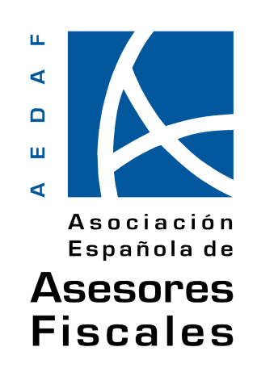  Organiza:  AEDAF Demarcación de Madrid-Zona Centro  Fecha  11 de octubre  Lugar  Sede Central AEDAF.  C/ Claudio Coello, 106 6º dcha.  Horario  10:00 a 14:00 y 16:00 a 20:00  Inscripción  Asociados: 100 €  Colaboradores: 200 €  Otros Colectivos: 300 €  Siendo necesaria la Inscripción previa. Plazas Limitadas

